Programme de la journée
du lundi 25 mai 2020 : CM1

Voici les activités que vous pouvez réaliser chez vous.

- Dictée 1 (semaine 4 – période 5) : dictée écrite au présent de l’indicatif et au futur de l’indicatif.
« J’écouterai certainement le chant des oiseaux et j’aurai presque peur en écoutant les hululements des chouettes, mais pas si tu es là. »

- Mathématiques : calcul mental

Trouver le nombre qui précède / qui suit.
Le parent/ l’enseignante dit :
« Trouve le nombre qui précède. »
2 150 – 14 360 – 8 010 – 6 200 – 3 050 – 7 000 – 3 600 – 18 000 – 9 900 – 25 000

Réponses : 2 149 - 14 359 - 8 009 - 6 199 - 3 049 - 6 999 - 3 599 - 17 999 –
9 899 - 24 999

- Français : conjugaison

- Je découvre une nouvelle leçon : le passé composé avec l’auxiliaire être (qui complète les leçons précédentes sur le passé composé).

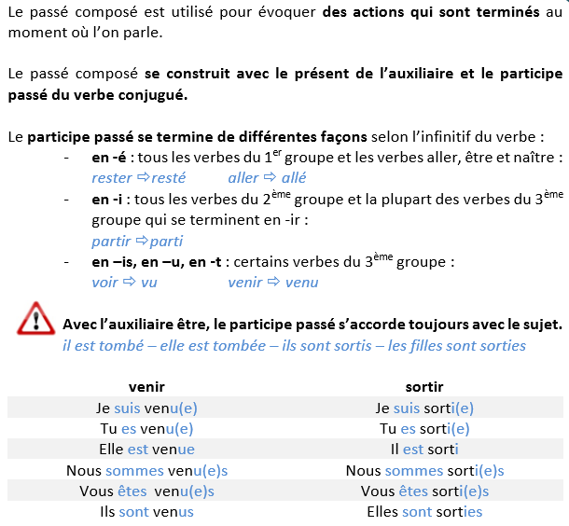

- Je m’entraine :

- Conjugue les verbes entre parenthèses au passé composé.

- J’(avoir) ………………………………des places pour le spectacle.
- Nous (être) ………………………………satisfaits de nos vacances.
- Il (être) ………………………………content tout le séjour.
- Elles (avoir) ………………………………un temps magnifique.
- Vous (avoir) ………………………………les meilleurs résultats aux évaluations.
- Tu (être) ………………………………gentil avec ton frère.

- Conjugue les verbes entre parenthèses au passé composé.

Il y a plusieurs milliers d’années, des hommes (inventer) ……………………………………..l’écriture. Avec un objet pointu, ils (tracer) ……………………………………..des signes sur des plaques d’argile molle. Le soleil (sécher) ……………………………………..l’argile. Grâce aux mots gravés, on (pouvoir) ……………………………………..connaître la vie à cette époque.

- Conjugue les verbes au passé composé.

Infinitifs | J’ | elle | ils
écouter
vouloir

prendre

voir

venir

- Mathématiques : calculs

Je résous des problèmes :
- Aide : comment choisir la bonne opération ?

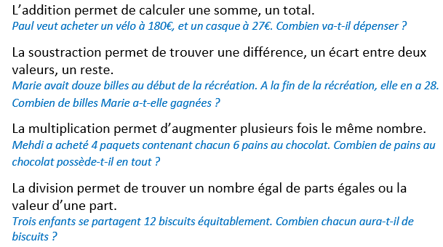

- Je m’entraine : problèmes avec multiplications ou divisions.

1 | Pour le goûter, maman partage équitablement un paquet de 24 galettes entre ses 4 enfants. Quelle sera la part de chaque enfant ?
Calculs et/ou schéma |  | Phrase réponse  ....................................................  ................................................  ................................................
2 | Un paysagiste dispose de 256 bulbes de tulipes qu’il doit répartir entre 8 massifs. Combien de bulbes plantera-t-il dans chaque massif ?
Calculs et/ou schéma |  | Phrase réponse  ....................................................  ................................................  ................................................
3 | Paul achète 15 bidons de 22 litres de lait à la ferme du grand chemin et 9 bidons de 17 litres à la ferme du Grand pré.  Quelle quantité de lait rapporte-t-il ?
Calculs et/ou schéma |  | Phrase réponse  ....................................................  ................................................  ................................................

